Next.js

Glossary/Tools
Vite | Bundler/Building Tool: Ursprünglich für vue, mit v2 aber für alle möglich. Ersetzt «webpack». Praktisch alle Frameworks benützten es mittlerweile → Ausser Next.js benützt Turbopack (in Rust geschrieben)
React | Nur eine Library, kein Framework
Nuxt.js | Next.js Pendant zu Vue.js
Remix | Ein Router mittlerweile umbenannt zu «React Router V». Es wird etwas neues mit diesem Namen (Remix) entwickelt, was aber überhaupt nichts damit zu tun hat!
Biome | All-in-one tool (linter + formatter + more): Biome combines functionality similar to ESLint, Prettier, and import sorters into a single CLI tool built in Rust.  Exceptional performance: Benchmarks show Biome is significantly faster—about 25× faster than Prettier and ~15× faster than ESLint when used individually, with even more impressive results in larger codebases and multithreaded environments.

BFF | «Backend for Frontend»: Ein Backend, das ausschliesslich dem Frontend dient und im Hintergrund verschiedene Services anspricht (DB, andere API)
SSR | SPA with Server Side Rendering: Der erste Request wird server-seitig gerendert, damit das laden schneller geht

React – Frontend Apps
Für Frontend-Apps (Single Page), nicht mehr create-react-app benützten! Man kann über vite gehen: npm create vite@latest startet ein interactive ablaufe (framework auswählen, sprache js/ts auswäheln usw..). npm install, npm run dev

Das Oben war der «Build a React app from Scratch». Der Nachteil, man definiert alles selber (Router etc.). Der andere Weg ist «Consider a Framework»

Was ist React überhaupt?
Ein Library, keine Framework. Macht folgendes
- Funktionen, um JSX zu verarbeiten
- State-Management
- Virtual-Dom («Client Runtime»)
- …
Es gibt mittlerweile verschiedene andere Libs/Frameworks, welche auf JSX aufbauen, aber nicht React benützten.

JSX / TSX
JS + React Markup Extension. TS supports it «out of the box»

Next.js
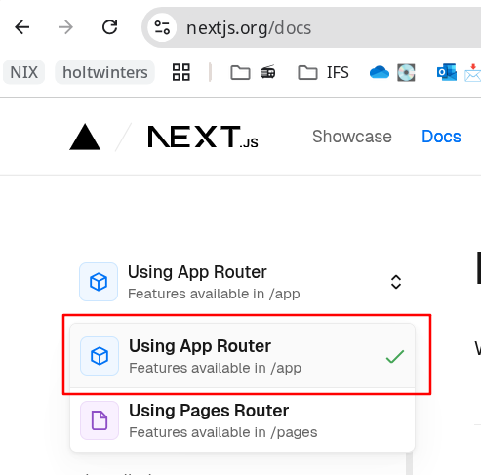
Der neue Weg ist «App Router» (aufpassen, wenn man über Google Links auf die Seite kommt):

Unser Hauptszenario in diesem Workshop:
Eine App, die Client und Server-seitige Funktionen hat.

Server Components

Diveres
www.typescriptlang.org Online TS to JS converter

